PRESENTACIÓN

* Presentaciones
* Información del curso

INTRODUCCIÓN

* Introducción a la web
  + ¿Qué es internet?
  + ¿Qué es un sitio WEB?
  + Navegadores Web
  + World Wide Web
* Introducción a lenguajes de marcado
  + Que es una etiqueta,
  + Que son los atributos y valores
  + EJERCICIO 1
    - Generar un código de etiqueta utilizando elementos y atributos necesarios para completar la hoja de presentación.
  + Reflexión del ejercicio.
* Preparando nuestro entorno de trabajo
  + ¿Qué necesitamos para crear una web?
  + ¿Qué es un IDE? ¿Cuáles existen?
  + Descarga Sublime Text
  + EJERCICIO 2
    - Creando nuestro primer proyecto
      * Creamos la carpeta por clase
      * Creamos la carpeta por ejercicio
      * Creamos el archivo index.html
* HTML
  + Como nació HTML
  + ¿Qué es HTML?
  + Estructura básica HTML
    - Doctype
    - Grupos Principales
    - Elementos
      * HTML:LANG
      * HEAD
        + TITLE
        + META:CHARSET
      * BODY
  + Visualizar el archivo en el navegador
  + EJERCICIO 3
    - Laboratorio 1 de ALUMNI
      * Crear una pagina con la estructura completa y un titulo ‘Mi Primera pagina web’.
  + Elementos de texto básicos

(<https://www.w3schools.com/html/html_elements.asp>)

* + - H1, H2, H3, H4, H5, H6
    - P
  + Etiquetas de formato (<https://www.w3schools.com/html/html_formatting.asp>)
    - STRONG – importante - bold
    - EM – énfasis - italic
  + Elementos básicos
    - Comentarios
    - BR
    - Listas desordenadas UL y LI
    - Listas ordenadas OL y LI
  + EJERCICIO 4
    - Probando los elementos básicos que vimos (armar una estructura básica)
  + Elementos de LINEA y de BLOQUE
  + EJERCICIO 5
    - LABORATORIO 2
* INTRODUCCION A CSS
  + ¿Qué es CSS?
  + Implementar CSS en HTML

# Introducción a la web

## ¿Qué es internet?

Muchos ven a Internet como una “nube” de tecnología o alguna suerte de repositorio de aplicaciones y datos a los que se puede acceder, trabajar o simplemente consultar. Sin embargo, la cotidianeidad de su uso hace que muy pocas veces nos preguntemos qué es realmente.

Internet se define como una gran “red de redes”, es decir, una red conectada a otra de manera continua y simultánea en todo el mundo, pero para entenderlo mejor veamos una imagen representativa:



## ¿Qué es un sitio web?

Los sitios web son archivos que los usuarios descargan con sus navegadores desde ordenadores remotos. Cuando un usuario decide acceder a un sitio web, le comunica al navegador la dirección del sitio y el programa descarga los archivos, procesa su contenido y lo muestra en pantalla.

Debido a que los sitios webs son de acceso público e Internet es una red global, estos archivos deben estar siempre disponibles. Por este motivo, los sitios web no se almacenan en ordenadores personales, sino en ordenadores especializados diseñados para despachar estos archivos a los usuarios que los solicitan.

El ordenador que almacena los archivos y datos de un sitio web se llama servidor y el ordenador que accede a esta información se llama cliente, tal como lo ilustra la siguiente figura.

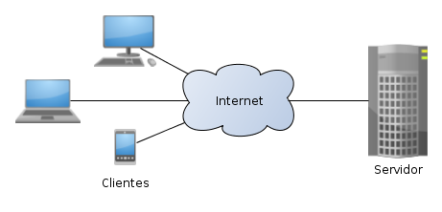

Los servidores son muy similares a los ordenadores personales, con la diferencia de que están continuamente conectados a la red y ejecutando programas que les permiten responder a las solicitudes de los usuarios, sin importar cuándo se reciben o de donde proceden.

### ¿Que hay en los servidores?

Los sitios web están compuestos de múltiples documentos que el navegador descarga cuando el usuario los solicita. Los documentos que conforman un sitio web se llaman páginas y el proceso de abrir nuevas páginas navegar (el usuario navega a través de las páginas del sitio). Para desarrollar un sitio web, tenemos que crear un archivo por cada página que queremos incluir. Junto con estos archivos, también debemos incluir los archivos con las imágenes y cualquier otro recurso que queremos mostrar dentro de estas páginas (las imágenes y otros 2 | Página Desarrollo web medios gráficos se almacenan en archivos aparte).

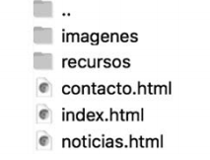

### Navegadores

Un navegador web (en inglés, web browser) es un software, aplicación o programa que permite el acceso a la Web, interpretando la información de distintos tipos de archivos y sitios web para que estos puedan ser vistos.

La funcionalidad básica de un navegador web es permitir la visualización de documentos de texto, posiblemente con recursos multimedia incrustados. Además, permite visitar páginas web y hacer actividades en ella, es decir, enlazar un sitio con otro, imprimir, enviar y recibir correo, entre otras funcionalidades más.

Los documentos que se muestran en un navegador pueden estar ubicados en la computadora donde está el usuario y también pueden estar en cualquier otro dispositivo conectado en la computadora del usuario o a través de Internet, y que tenga los recursos necesarios para la transmisión de los documentos (un software servidor web). Tales documentos, comúnmente denominados páginas web, poseen hiperenlaces o hipervínculos que enlazan una porción de texto o una imagen a otro documento, normalmente relacionado con el texto o la imagen.

## World Wide Web

La web, la red o www de World Wide Web, es básicamente un medio de comunicación de texto, gráficos y otros objetos multimedia a través de Internet, es decir, la web es un sistema de hipertexto que utiliza Internet como su mecanismo de transporte o desde otro punto de vista, una forma gráfica de explorar Internet.

Podes ver más en su web oficial <https://webfoundation.org/>.

# Introducción a lenguajes de marcado

## ¿Qué es una etiqueta?

El termino Etiqueta (Tag en inglés) habla específicamente de la sintaxis, toda etiqueta comienza con el signo ‘<’ y termina con el signo ‘>’. Generalmente definen las “ordenes” que recibirá su contenido, permitiendo brindar flexibilidad al desarrollo.

<nombre_etiqueta>

<nombre_etiqueta> </nombre_etiqueta>

Los programadores deben considerar que algunas etiquetas no tienen una representación tangible: su propósito es proporcionar un significado semántico a la parte del documento. A veces, la información proporcionada por estos elementos semánticos es utilizada por diferentes destinos (navegadores, motores de búsqueda, procesadores de documentos, etc.) para extraer datos adicionales sobre el documento y sus partes.

## ¿Qué son los atributos y valores?

Para extender la funcionalidad de las etiquetas, existe la posibilidad de incorporar información adicional no como contenido, sino dentro de la misma declaración de la etiqueta.

La misma posee la siguiente estructura y se puede anidar de forma de tener la cantidad de atributos que el programador necesite.

<etiqueta atributo=“valor”>

<etiqueta atributo=“valor” atributo2=“valor2” atributo3=“valor3”></etiqueta>

EJERCICIO 1 – PROBANDO LENGUAJES DE MARCADO

# Preparando nuestro entorno de trabajo

## ¿Qué necesitamos para crear una web?

En el fondo, crear una página web en HTML, no es muy diferente a crear cualquier otro documento con un editor de texto. Consiste en crear un fichero con extensión .html o .htm y editarlo.

En este fichero, se creará el contenido en sí (el texto de los títulos, párrafos, crear formularios HTML, etc.), así como las etiquetas (o “tags”) HTML (luego veremos que son) necesarias para definir la estructura del documento HTML. Esto se puede hacer de una manera más purista en modo texto trabajado directamente con el código HTML, o bien, de una manera más visual y amigable con un editor HTML especializado, muy parecido a cómo se trabaja también en un editor como Microsoft Word, por ejemplo.

En resumen, crear una web necesita los siguientes pasos:

* Tener un servidor.
* Aprender el principio fundamental de HTML: crear documentos estructurados con etiquetas.
* Elegir el mejor editor para tu caso concreto.
* Crear la estructura básica de tu página HTML: la cabecera y el cuerpo.
* Crear el contenido y aplicarle formato con las etiquetas HTML.
* Publicar (hacer visible) la página en Internet o en local.

## ¿Qué es un IDE? ¿Cuáles existen?

Los IDE ofrecen un marco de trabajo amigable para la mayoría de los lenguajes de programación. En algunos lenguajes, un IDE puede funcionar como un sistema en tiempo de ejecución, en donde se permite utilizar el lenguaje de programación en forma interactiva.

Normalmente, un IDE consiste de un editor de código fuente, herramientas de construcción automáticas y un depurador. La mayoría de los IDE tienen auto-completado inteligente de código o plugins que facilitan el desarrollo.

## Sublime Text

Con el fin de tener un IDE por referencia, vamos a utilizar Sublime Text. Se puede descargar y evaluar de forma gratuita. Sin embargo no es software libre o de código abierto3​ y se debe obtener una licencia para su uso continuado, aunque la versión de evaluación es plenamente funcional y no tiene fecha de caducidad.

Para descargar deberemos ir a su web: <https://www.sublimetext.com/3> y instalarlo en nuestra máquina.

Para más detalle acerca de la instalación de Sublime Text y Emmet, consultar los videos de apoyo en Alumni.

# HTML

## ¿Qué es HTML?

Actualmente la mayoría de las personas han visto cientos de páginas web pero muchos se preguntarán ¿Qué es HTML? ¿Para qué me sirve? ¿Cómo funciona? ¿Es difícil escribir en HTML? ¿Dónde puedo escribir HTML? Y otras preguntas como estas serán respondidas a continuación. Si buscas en GOOGLE o en cualquier otro buscador la definición de HTML, probablemente encontrarás está:

“HTML es un lenguaje de marcado que se utiliza para el desarrollo de páginas de Internet. Se trata de la sigla que corresponden a HyperText Markup Language, es decir, Lenguaje de Marcas de Hipertexto”.

No obstante, este tipo de definiciones no nos dice mucho porque la definición es técnica. Para algunas personas al leer esto, piensan que HTML incluye el diseño gráfico de las páginas web, sin embargo, eso no es cierto ya que HTML sólo sirve para indicar como va ordenado el contenido de una página web. Esto lo hace por medio de las marcas de hipertexto las cuales son etiquetas conocidas en inglés como tags.

## Estructura básica HTML

### DOCTYPE

### Un DTD es un documento que recoge el conjunto de normas y restricciones que deben cumplir los documentos de un determinado tipo. Si por ejemplo se define un DTD para los documentos relacionados con libros, se puede fijar como norma que cada libro tenga un título y sólo uno, que tenga uno o más autores, que la información sobre el número de páginas pueda ser opcional.

### HTML5 cuenta con un solo tipo de doctype que podemos ver a continuación:

<!DOCTYPE HTML>

<!doctype html>

<!doctype HTML>

### GRUPOS PRINCIPALES

Todo documento HTML se puede dividir en dos grandes partes: el encabezado y el cuerpo.

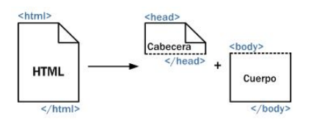

## ELEMENTOS HTML5

META:CHARSET Y TITLE

ENUNCIADOS (H1)

PARRAFOS

ESTILO <strong> <em>

SALTOS DE LINEA <br>

LISTAS ORDENADAS Y DESORDENADAS

## Elementos de Línea y de Bloque

Los elementos, en HTML usualmente son elementos "en bloque" o elementos "en línea". Un elemento en bloque ocupa todo el espacio de su elemento padre (contenedor), creando así un "bloque". Este artículo ayuda a explicar lo que esto significa.

<p>Este párrafo es un elemento en bloque; este fondo se ha coloreado para mostrar elemento principal (o padre) del párrafo.</p>

Un elemento en línea ocupa sólo el espacio delimitado por las etiquetas que definen el elemento en línea. El siguiente ejemplo demuestra la influencia de los elementos en línea:

<p>Este <span>span</span> es un elemento en línea; este fondo se ha coloreado para mostrar el principio y fin de la influencia del elemento en línea</p>

# Introducción a CCS

## ¿Qué es CSS?

Las siglas CSS (Cascading Style Sheets) significan Hojas de estilo en cascada y parten de un concepto simple pero muy potente: aplicar estilos (colores, formas, márgenes, etc.) a uno o varios documentos (generalmente documentos HTML, páginas webs) de forma masiva.

La idea de CSS es la de utilizar el concepto de separación de presentación y contenido, intentando que los documentos HTML incluyan sólo información y datos, relativos al significado de la información a transmitir (el contenido), y todos los aspectos relacionados con el estilo (diseño, colores, formas, etc.) se encuentren en un documento CSS independiente (la presentación).

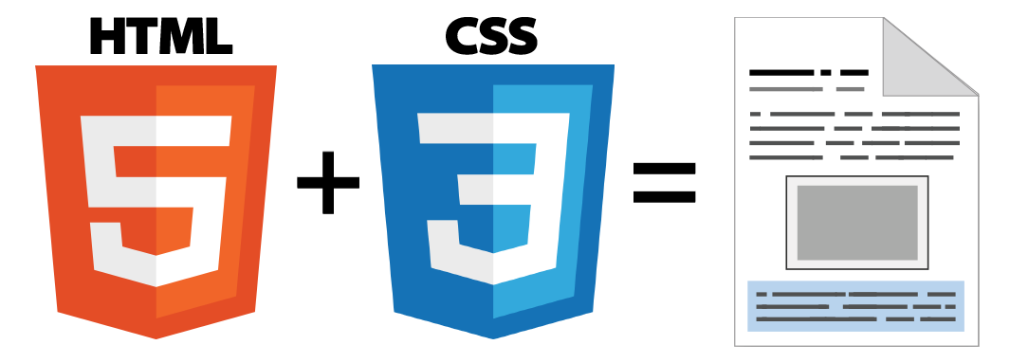

## ¿Cómo incorporar CSS en HTML?

### Estilos en línea

Una de las técnicas más simples para incorporar estilos CSS a un documento HTML es la de asignar los estilos dentro de las etiquetas por medio del atributo style.

<p style="font-size: 20px;"> Lorem Ipsum </p>

Los estilos en línea son una manera práctica de probar estilos y ver cómo modifican los elementos, pero no se recomiendan para proyectos extensos. La razón es que el atributo style solo afecta al elemento en el que se ha declarado. Si queremos asignar el mismo estilo a otros elementos, tenemos que repetir el código en cada uno de ellos, lo cual incrementa innecesariamente el tamaño del documento, complicando su actualización y mantenimiento.

### Estilo por elemento HTML

La otra alternativa es la de insertar las reglas CSS en la cabecera del documento usando selectores que determinan los elementos que se verán afectados. Para este propósito, HTML provee el elemento <style>.

<!DOCTYPE html>

<html lang="es">

<head>

<title>Este texto es el título del documento</title>

<meta charset="utf-8">

<style>

p { font-size: 20px; }

</style>

</head>

<body>

</body>

</html>

Declarar estilos en la cabecera del documento ahorra espacio y hace que el código sea más coherente y fácil de mantener, pero requiere que copiemos las mismas reglas en cada uno de los documentos de nuestro sitio web.

### Estilos por archivos externos

La solución es mover los estilos a un archivo CSS y luego usar el elemento <link> para cargarlo desde cada uno de los documentos que lo requieran. Este tipo de archivos se denomina hojas de estilo, pero no son más que archivos de texto con la lista de reglas CSS que queremos asignar a los elementos del documento.

<head>

<title>Este texto es el título del documento</title>

<meta charset="utf-8">

<link rel="stylesheet" href="estilos.css">

</head>

## Propiedades Basicas CSS

* FONT FAMILY
* COLOR
* BACKGROUND-COLOR

___________________información adicional_________________________________

# ORGANIZACIÓN EN HTML5

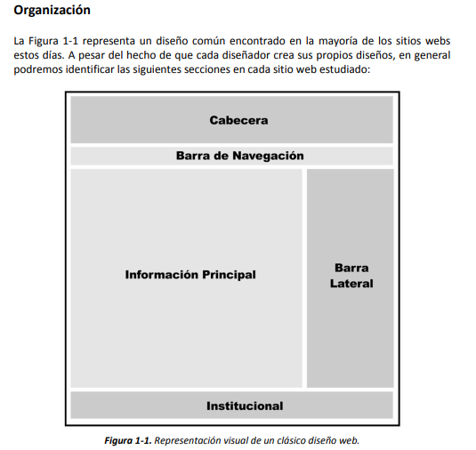

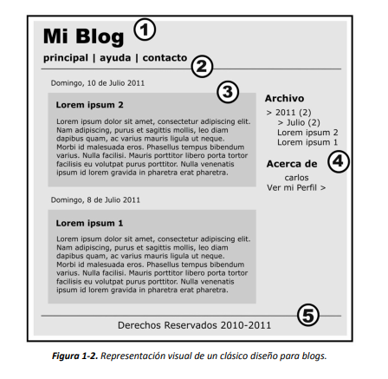

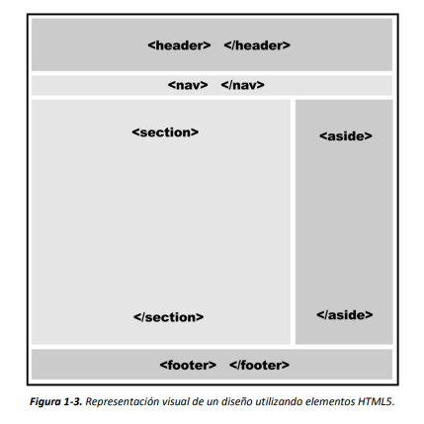

<!DOCTYPE html>

<html lang="es">

<head>

<meta charset="iso-8859-1">

<title>Este texto es el título del documento</title>

</head>

<body>

<header> </header>

<nav> </nav>

<section> </section>

<aside> </aside>

<footer> </footer>

</body>

</html>

## Listas

Las listas son elementos de bloque y se visualizan de la siguiente manera en el navegador. Las listas tienen el atributo type y si bien lo ideal es modificar el tipo de estilo de lista con css, mostraremos los valores posibles de este atributo:

